

CIRCOLARE N. 75 del 19 maggio 2011 inviata a 1745 destinatari

La Fondazione Alvise Marotta Onlus ha assegnato la Terza Edizione della Borsa di Studio intitolata alla memoria di Alvise alla dottoressa Michela Angela Malandra.

La cerimonia di consegna si svolgerà il giorno 21 maggio presso l’Auditorium Santa Margherita a Venezia, alla presenza del Magnifico Rettore Carlo Carraro, del Presidente della Fondazione AlMa Umberto Marotta e della Commissione di Valutazione. La Dottoressa Stefania Imperiale, vincitrice della Seconda Edizione del Premio passerà il testimone alla dottoressa Michela Malandra
Il Ringraziamento della Dottoressa Michela Malandra

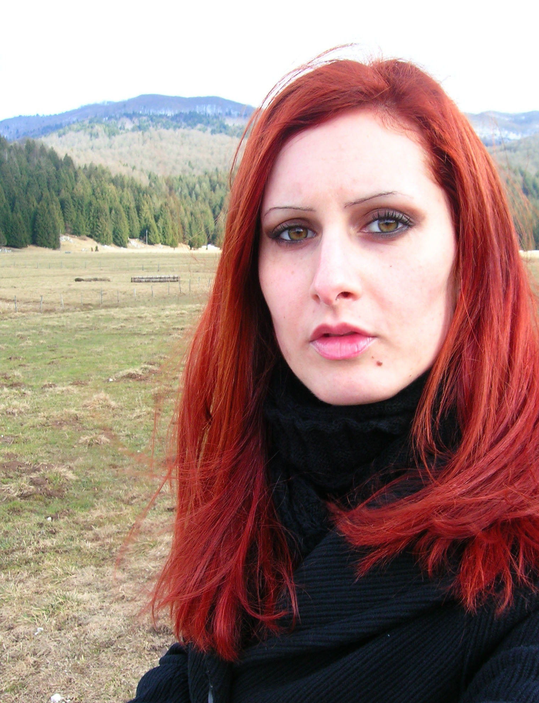
Vorrei iniziare ringraziando la Fondazione Alvise Marotta, la Commissione giudicante, il Magnifico Rettore Prof. Carraro Carlo, l'Università Ca' Foscari ed i miei professori per aver tutti fatto sì che oggi potessi trovarmi qui in veste di emozionantissima premiata. La borsa di studio che la Fondazione generosamente mi mette a disposizione mi consentirà di proseguire il lavoro di ricerca che sto svolgendo, volto alla realizzazione della mia tesi di Laurea Magistrale. Un lavoro che é stato avviato a Venezia presso l'Università Ca'Foscari e che avrà come necessario complemento un periodo in Spagna, utile per reperire materiale che qui in Italia mi risulterebbe molto difficile consultare e per perfezionare le mie conoscenze di letteratura spagnola (é in questa disciplina che mi laureerò) in seminari ed iniziative mirate.
Un rapido excursus riguardante ciò su cui verterà la mia tesi: il mio lavoro si inserirà nell'ambito di un'idea di progetto di ricerca (ancora in fieri) curato dalla mia relatrice, la professoressa Maria del Valle Ojeda, dal professor Presotto, docente presso l'Università di Bologna e dal professor Valentín Núñez Rivera, docente presso l'Università di Huelva. L'intenzione é quella di portare avanti uno studio di taglio comparatistico del genere della cosiddetta novela corta (o cortesana), il quale in Spagna compare inizialmente in forma di traduzioni di novelle preesistenti, prevalentemente di lingua italiana. Miguel de Cervantes fu il primo a comprendere le potenzialità del nuovo genere e a produrre una sua raccolta originale e di qualità. In seguito, anche altri scrittori spagnoli si cimentarono nella composizione di novelas ed io mi occuperò di uno di essi, anzi una:Doña María de Zayas y Sotomayor, autrice di due raccolte di novelle, di un pezzo teatrale e di alcune composizioni poetiche, e della quale si conoscono pochissimi dati biografici. In particolare io analizzerò l'aspetto e la funzione della maldicenza (murmuración) all'interno della sua produzione novellistica. Chiunque si occupi di letteratura del cosiddetto Siglo de Oro spagnolo (periodo in cui vive e scrive la mia autrice) conosce l'importanza dei concetti di fama e honra (onore) nella produzione letteraria dell'epoca, concetti a cui quello di murmuración é strettamente legato. Ma io, tornando alla mia volontà di ringraziare chi mi sta concedendo un preziosissimo aiuto per i miei studi, vorrei soffermarmi su un altro aspetto molto importante, in cui chi studia il genere della novela incappa:quello della scarsa popolarità di questo genere dopo la sua comparsa. María de Zayas nella sua prima raccolta si rifiuta di chiamare i suoi scritti novelas, preferendo il termine maravillas e riferendo della poca considerazione con cui gli scrittori di novelas all'epoca venivano visti. Va specificato che il termine spagnolo novela all'epoca non indicava lo stesso tipo di produzione letteraria che oggi si chiama così (in italiano, il 'romanzo'), ma un tipo di narrazione simile a quella che oggi in italiano viene denominata appunto 'novella'. Per quale motivo all'epoca della mia scrittrice questo genere viene denigrato? Perché si tratta di 'roba da donne' (le quali infatti sono le principali lettrici di questi testi), che non tratta di argomenti importanti e che quindi non merità nessuna particolare dignità letteraria. In poche parole, puro ed inutile intrattenimento. Non so se María de Zayas, donna che scrive 'roba da donne', abbia mai avuto modo di parlare con qualcuno del fatto che stava componendo novelas e che reazione avesse avuto un suo ipotetico interlocutore nel momento in cui lei gli riferisse ciò di cui si stava occupando. Forse un'espressione simile a quella che colgo io nei volti di alcuni quando mi viene chiesto su cosa sto scrivendo la mia tesi? L'espressione di chi pensa che la letteratura sia qualcosa di non utile, non produttivo. E di conseguenza, chi se ne occupa in qualche modo non merita considerazione.
E' in virtù di questo che esprimo in maniera ancora più sentita e profonda la mia riconoscenza nei confronti del Dottor Marotta e della sua Fondazione: lo ringrazio per il suo persistere nella volontà di investire in un settore che, in particolare in questo periodo della nostra storia, viene fortemente penalizzato da più direzioni ed in molteplici suoi aspetti. Lo ringrazio per credere che persino una tesi di letteratura riguardante 'roba di donne' abbia valore e che la sua realizzazione meriti un riconoscimento, una cerimonia importante e persino un contributo in denaro. Inoltre, da un punto di vista strettamente personale, la possibilità che mi viene data di recarmi in Spagna come ausilio per i miei studi riveste molta più importanza di quella che ho appena riferito:ho imparato gradualmente ad amare questo Paese e a sentire con esso un forte legame. Il processo é iniziato attraverso la competenza e la passione con cui tutti i miei professori all'Università hanno fatto sì che mi appassionassi a mia volta alla sua letteratura. Ciò mi ha portata a partecipare ad iniziative ed incontri di approfondimento ed in particolare a seminari mirati in Italia ed in Spagna, esperienze che non hanno fatto che accrescere il mio desiderio di imparare e di approfondire le mie conoscenze in questo campo e, soprattutto, di trascorrere più tempo possibile nel luogo che ha dato vita alla letteratura che amo.
Per il contributo a tutto ciò, ancora profondi e realmente sentiti ringraziamenti alla Fondazione Marotta, al Prof. Carlo Carraro e a tutti coloro che lavorano per far sì che studenti come me possano appassionarsi a quello che studiano e che cercano di dar loro la possibilità di dedicarvi i propri sforzi.

Inoltre:
Al fine di sostenere le varie iniziative è possibile versare un contributo sul
Conto Corrente Postale numero 61006417  IBAN IT86W0760102000000061006417 | Conto Corrente “Banca Prossima”  IBAN IT40 A033 5901 6001 0000 0006 818
Intestato a: Fondazione Alvise Marotta Onlus Via Colombo, 50 Mestre (Ve)

